Экскурсия по научной библиотеке СурГУ
Историческая справка
Научная библиотека основана в 1993 г. В ее организации и становлении решающее значение имела инициатива и поддержка первого ректора СурГУ Г.И. Назина.
Время становления Сургутского государственного университета и открытия его Научной библиотеки совпало со временем сложных и неоднозначных процессов, происходящих в социальной, экономической и культурной жизни России.
Формирование фонда библиотеки началось в сентябре 1993 г. с поступления первых 929 книг из научной библиотеки Тюменского государственного университета. Большую помощь в комплектовании оказали библиотеки Уральского, Томского государственных университетов, Тюменская областная научная библиотека, предприятия, организации и жители г.Сургута. К началу 1994 г. фонд библиотеки насчитывал уже около 30 тысяч изданий, штат состоял из пяти человек.
Во второй половине 1994 г. был создан Методический совет библиотеки.
Университет развивался стремительно. Ежегодное одновременное открытие большого количества новых специальностей потребовало огромных усилий по их обеспечению учебной и научной литературой, расширению площадей библиотеки, комплексному развитию сервисных услуг. Подразделения НБ были открыты во всех корпусах университета.
Внедрение информационных технологий позволило значительно расширить пространство библиотеки: читатели получили в пользование электронные издания, доступ к удаленным информационным ресурсам библиотек и информационных центров страны.
Библиотека стала неотъемлемой частью университета, сформировавшись в крупнейшую по объему библиотечного фонда. С 2000 года она является методическим центром для вузовских библиотек ХМАО-Югры.
2008 г. был ознаменован торжественным открытием нового, спроектированного с учетом открытого доступа к фондам, прекрасно оборудованного здания библиотеки общей площадью 7 434 кв.м.
В 2009г. в новом корпусе НБ СурГУ состоялось заседание зонального методического объединения библиотек ВУЗов Западной Сибири.
4 апреля 2010 года в Научной библиотеке открыт мемориальный кабинет-музей создателя и первого ректора Сургутского государственного университета Георгия Ивановича Назина (04.04.1940 – 07.11.2009).
В кабинете воссоздана прижизненная обстановка ректора, организованы выставки материалов о жизни и деятельности Г.И. Назина и становлении университета.
Отдельной коллекцией представлена личная библиотека Георгия Ивановича. Библиотекой организовано проведение экскурсий для студентов, сотрудников и гостей университета.
В 2010 году библиотека стала членом проекта АРБИКОН «ЭДД – Электронная доставка документов».
С 2011 года библиотека стала участником создания Сводного каталога библиотек России в Национальной системе корпоративной каталогизации и участником проекта по Межрегиональной аналитической росписи статей (МАРС). Сотрудники Научной библиотеки сертифицированы как участники Национального информационно-библиотечного центра России «ЛИБНЕТ».
В 2011 году Научная библиотека освоила и внедрила электронную выдачу документов. Получить литературу на дом читатели теперь могут как на абонементе, так и в отраслевых читальных залах.
НБ СурГУ сегодня – это мощный информационно-ресурсный центр, расположенный на шести этажах уникального здания с атриумным пространством, обладающий современной технологической базой, новейшими информационными технологиями, комфортными условиями для пользователей, включающими свободный доступ ко всем библиотечно- информационным ресурсам.
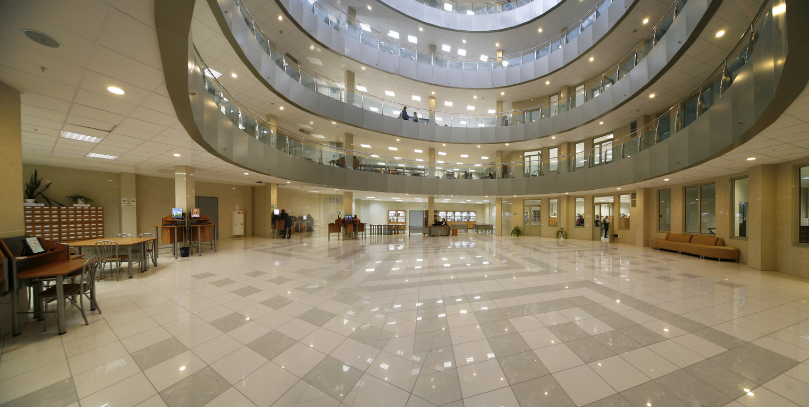

НАУЧНАЯ БИБЛИОТЕКА
Сургутского государственного университета
в 2011 году

ул. Ленина, 1, г. Сургут, (3462) 73-29-70
Тюменская обл., 628412 e-mail: lib@surgu.ru,

Сайт НБ СурГУ: http://www.lib.surgu.ru

Год образования — 1993

Общая площадь библиотеки 6727, 25 м²

Фонд библиотеки 413617 экз.

Научной литературы 181858 экз.
Учебной литературы 219347 экз.
Художественной литературы 12412 экз.
Электронных 1232 экз.
Аудиовизуальных документов 203 экз.

За год получено новых изданий 13557 экз.
Из них: периодических изданий 3539 экз.
дарственных 4000 экз.
из издательского центра СурГУ 3311 экз.
по книгообмену 440 экз.

Книгообеспеченность 1 читателя — 38,8

Читатели библиотеки

Общее количество читателей -10671
Всего посещений -191367
Выдано документов -431341

Структура библиотеки
5 отделов, 9 читальных залов. 1 абонемент-кафедра выдачи документов.
Количество мест в читальных залах - 520.
В библиотеке трудятся 54 сотрудника.

Автоматизация библиотеки
Электронный каталог на фонд ведется с 1993 года. Для читателей доступ к электронному каталогу возможен из локальной сети университета и через глобальную сеть.

Электронный каталог насчитывает 115331 запись.

В полнотекстовых базах данных:
«Научные публикации» - 1654 записи
«История СурГУ» - 1001 запись
«Учебно-методические пособия» - 280 записей

Программное обеспечение:
Windows ХР, АБИС «Руслан»

Машинный парк: 153 персональных компьютера, 98 автоматизированных рабочих мест для читателей с доступом в Интернет.

